Manual tercnico

el programa esta echo con java y de ide netbeans contiene dos paquetes uno donde esta la interface y otro donde corre el programa
una java clase que solo funciona como el main y elresto son basicos exepto por el de la interface
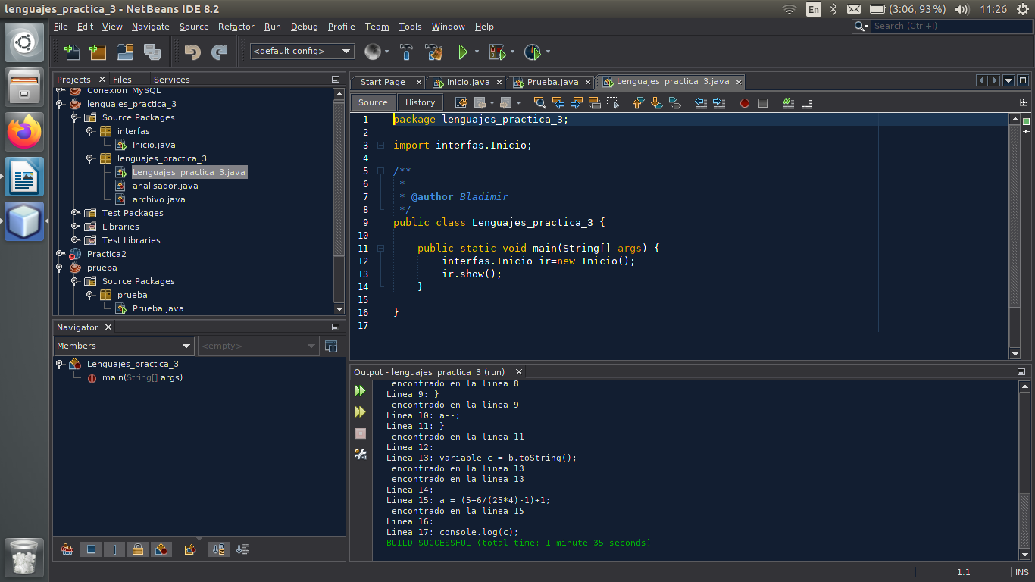
la informacion etnra por la de la intercas creada
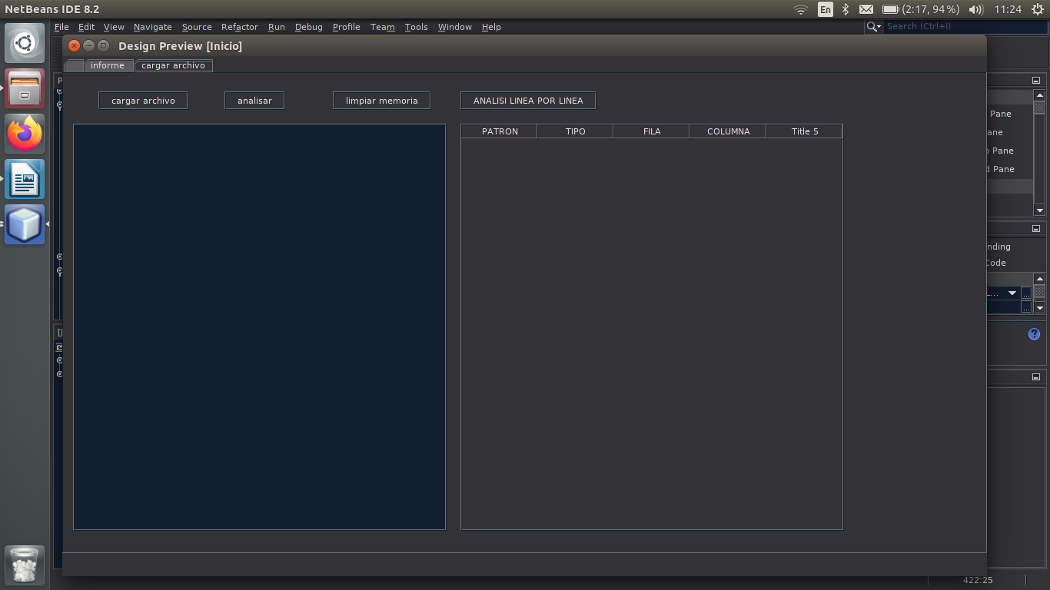
\en la parte de inicio en el boton de siguente debe de estar un hilo que le da un detener la info del analisador
en el boton analisar se contiene las palabras reservadas asi como archivos que tienen un analisar
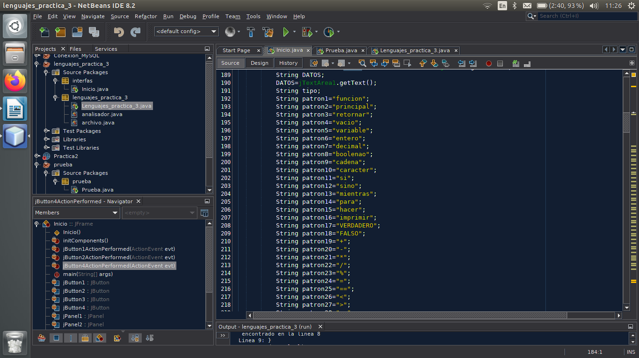
ademas existe dos ciclos for uno para leer linea por linea y otro para obtener la lectura palabra por palabra aunque debe de ser letra por letra y estas compara a la informacion que hay que manipular y sacar los resultados
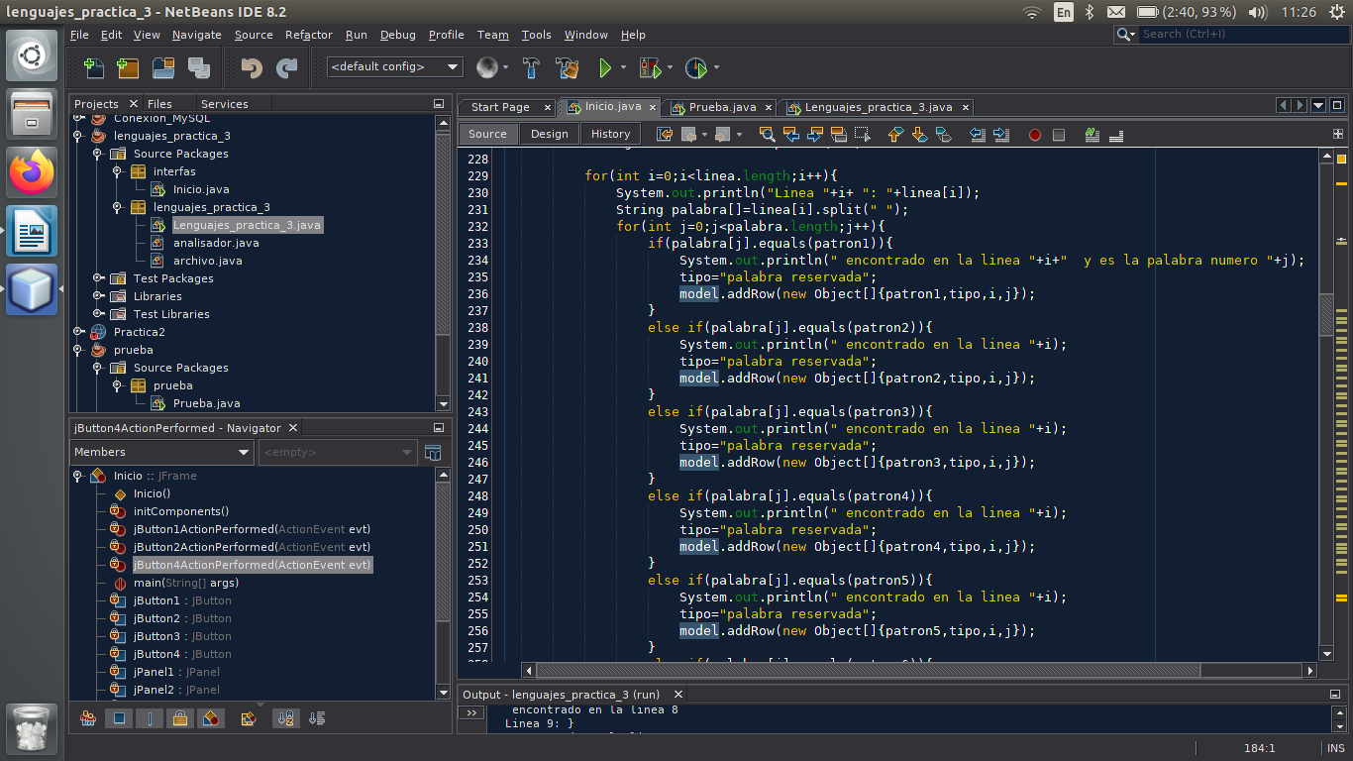
los if compran para no tener datos erroneos
y al final se usan datos tipo expreciones reulares

